**3. Выполнение лабораторной работы**

* 1. **Исходные параметры исследуемых фильтров**

|  |  |  |  |  |  |
| --- | --- | --- | --- | --- | --- |
| Номер фильтра | Порядок фильтра | b0 | b1 | b2 | ∆ |
| 1 | 1 | 1,0 | 0,88 | 0 | -0,12 |
| 2 | 1 | 1,0 | -1,12 | 0 | -0,12 |
| 3 | 2 | 1,0 | 1 | -0,12 | -0,12 |
| 4 | 2 | 1,0 | -1 | -0,12 | -0,12 |
| 5 | 2 | 1,0 | 0 | 0,3 | -0,12 |
| 6 | 2 | 1,0 | 0 | -1,7 | -0,12 |

3.2. Структурные схемы и уравнения исследуемых фильтров

Структурная схема исследуемого нерекурсивного ЦФ 1-го порядка, построенная на основе уравнения (2) показана на рис. 6.

 (29)

**Рис. 6.** Структурная схема нерекурсивного ЦФ 1-го порядка

Структурная схема исследуемого нерекурсивного ЦФ 2-го порядка, построенная на основе уравнения (27) показана на рис. 7.

 (30)



**Рис. 7.** Структурная схема нерекурсивного ЦФ 2-го порядка

3.3. Выражения для расчета характеристик, исследуемых ЦФ

При помощи амплитудно-частотной характеристики (АЧХ), фазо-частотной характеристики (ФЧХ) и импульсной характеристики (ИХ) производится исследование нерекурсивных цифровых фильтров.

ИХ фильтра первого порядка представлена в формуле (14).

ИХ фильтра второго порядка:

 (31)

АЧХ фильтра первого порядка представлена в формуле (21).

АЧХ фильтра второго порядка:

 (32)

ФЧХ фильтра первого порядка представлена в формуле (26).

ФЧХ фильтра второго порядка:

 (33)

ПХ фильтра первого порядка представлена в формуле (17).

ПХ фильтра второго порядка:



3.4. Результаты экспериментального исследования

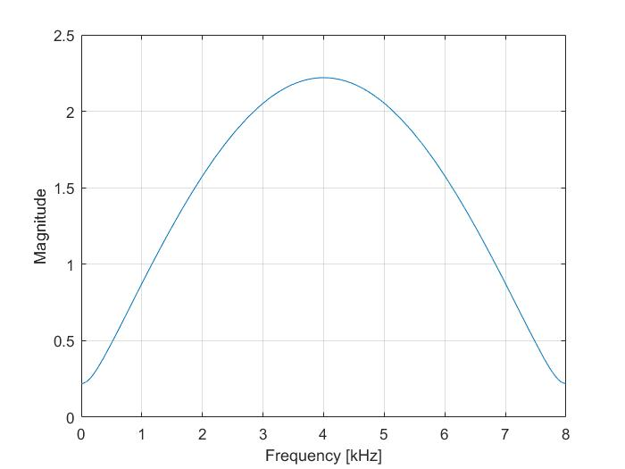

**Рис. АЧХ- 1** (; ; )

**Рис. АЧХ- 2** (; ; )

**Рис. АЧХ- 3** (; ; )

**Рис. АЧХ- 4** (; ; )

)

**Рис. АЧХ- 5** (; ; )

**Рис. АЧХ- 6** (; ; )

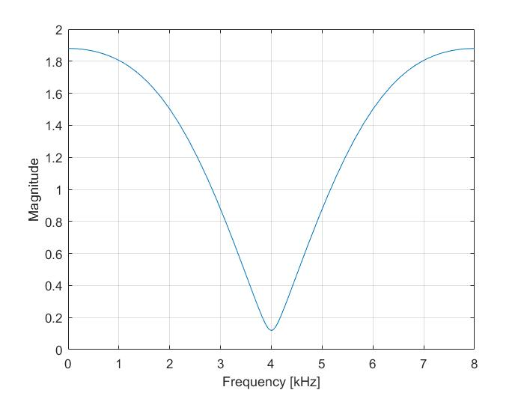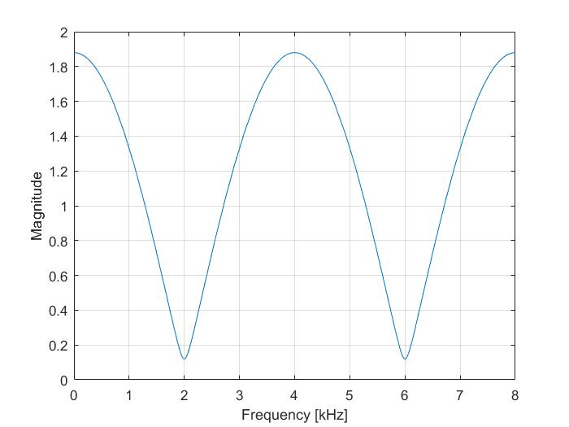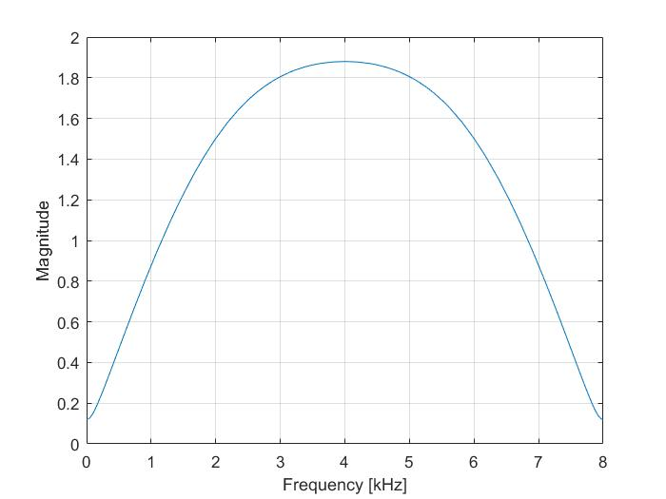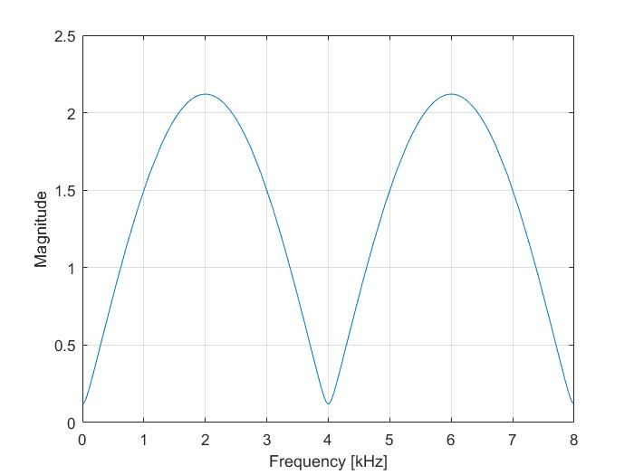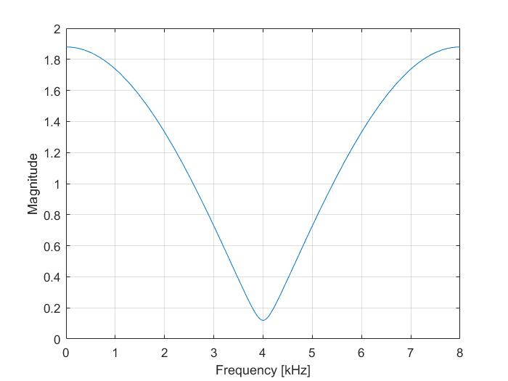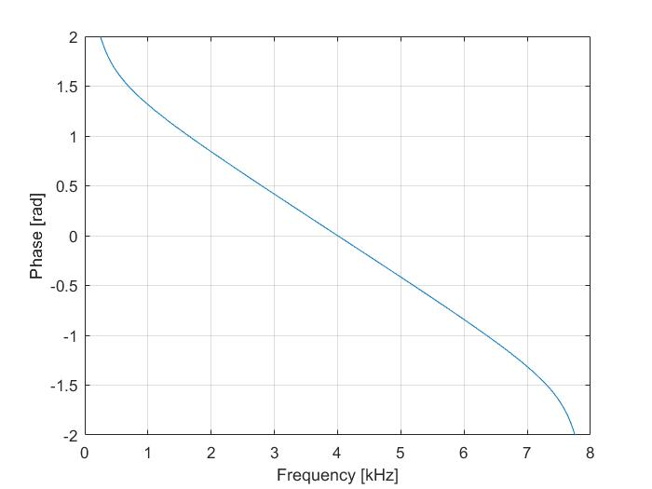

**Рис. ФЧХ- 1** (; ; )

**Рис. ФЧХ- 2** (; ; )

**Рис. ФЧХ- 3** (; ; )

**Рис. ФЧХ- 4** (; ; )

)

**Рис. ФЧХ- 5** (; ; )

**Рис. ФЧХ- 6** (; ; )

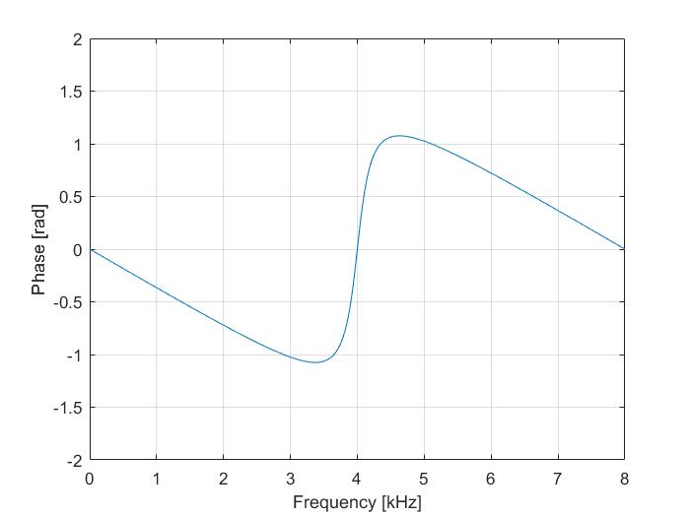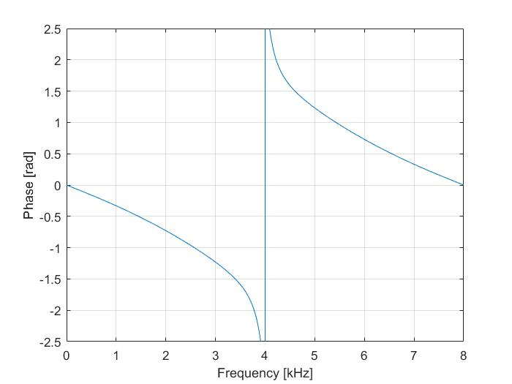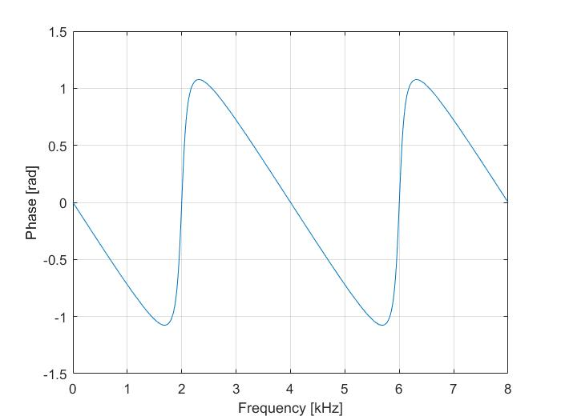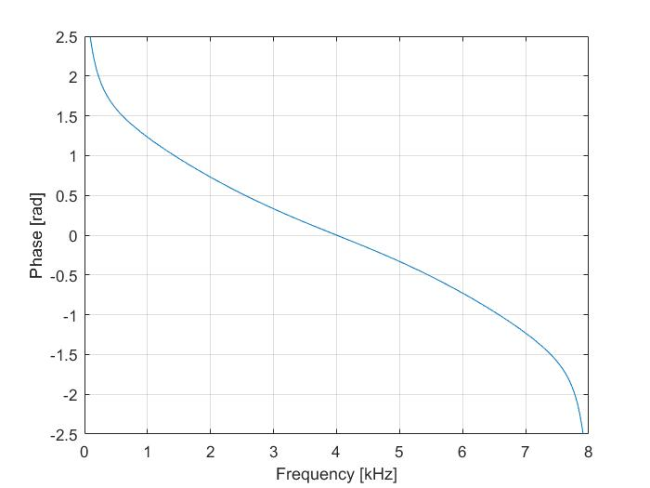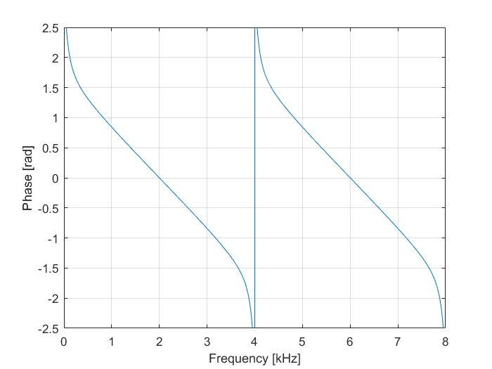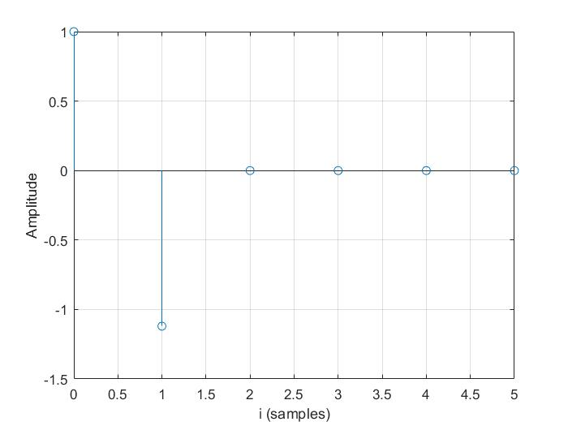

**Рис. ИХ- 1** (; ; )

**Рис. ИХ- 2** (; ; )

**Рис. ИХ- 3** (; ; )

**Рис. ИХ- 4** (; ; )

)

**Рис. ИХ- 5** (; ; )

**Рис. ИХ- 6** (; ; )

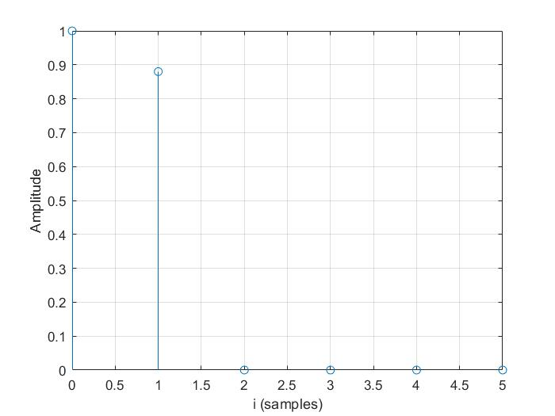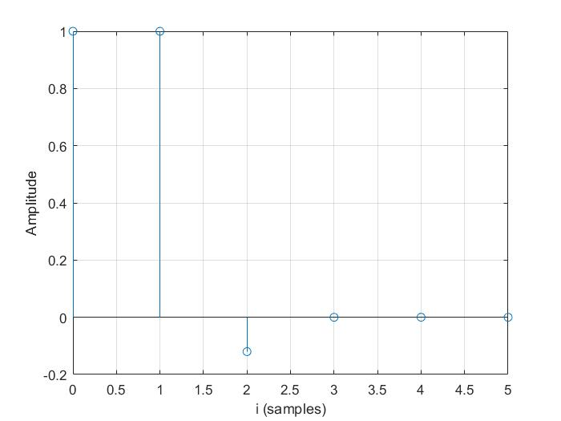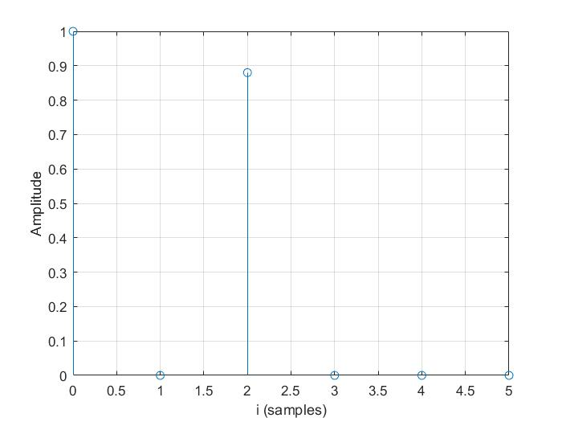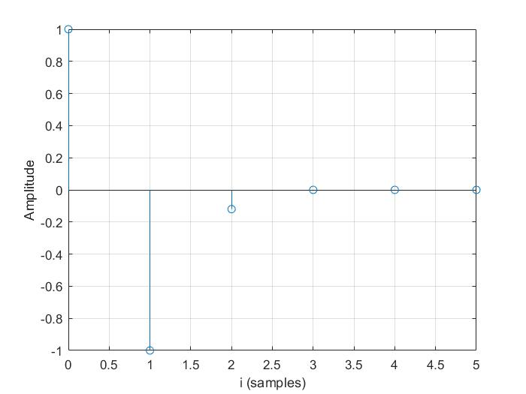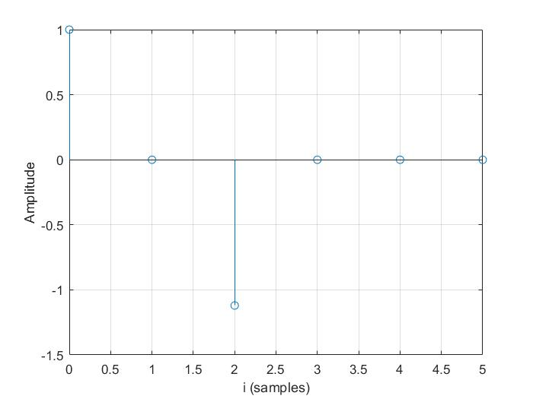

4. Детальные выводы по проделанной работе

4.1. Анализ устойчивости

Критерий оценки устойчивости по импульсной характеристике фильтра:

Цифровой фильтр устойчив, если сумма абсолютных значений отсчетов его импульсной характеристики равна

. (34)

Все исследуемые ЦФ являются КИХ-фильтрами (с конечной ИХ). Следовательно, все исследуемые графики устойчивы

4.2. Классификация исследуемых ЦФ

Цифровые фильтры классифицируются по такому типу:

- ФНЧ – фильтр, у которого АЧХ локализована в области [0, ]

- ПФ – фильтр, у которого АЧХ локализована в области *[]*

- ФВЧ – фильтр, у которого АЧХ локализована в области [ ]

- РФ-фильтр, у которого дополняющая АЧХ описывает полосовой фильтр

Список коэффициентов и соответствующих им типов фильтров, полученных в результате анализа частотных характеристик:

Фильтр №1: () является ФНЧ 1-го порядка.

Фильтр №2: () является ФВЧ 1-го порядка.

Фильтр №3: () является ФНЧ 2-го порядка.

Фильтр №4: () является ФВЧ 2-го порядка.

Фильтр №5: () является РФ 2-го порядка.

Фильтр №6: () является ПФ 2-го порядка.

4.3. Анализ поведения АЧХ

Основные параметры при анализе АЧХ исследуемых ЦФ 1-ого и 2-ого порядков:

- ширина полосы пропускания (по уровню 0,7 от максимального значения);

- крутизна спада/подъема;

- наличие пульсаций;

Сравним фильтр №1 и фильтр №3. Оба фильтра являются ФНЧ фильтрами, только фильтр №1 – 1-го порядка, а №3 – 2-го порядка.

ФНЧ-1:

ФНЧ-3:

Можно сделать вывод, ширина полосы пропускания фильтра №1 (2000 Гц) больше, чем у фильтра №3 (2300 Гц).

У ФНЧ 1 меньше, чем у фильтра №3 

Крутизна спада АЧХ фильтра №1 меньше, чем у фильтра №3. В обоих фильтрах в полосе пропускания отсутствуют пульсации.

Сравним фильтр №2 и фильтр №4. Оба фильтра являются ФВЧ фильтрами, только фильтр №2 – 1-го порядка, а №4 – 2-го порядка.

ФВЧ-2:

ФВЧ-4:

Можно сделать вывод, ширина полосы пропускания фильтра №2 (2000 Гц) меньше чем у фильтра №4 (2400 Гц).

У ФВЧ 2  меньше, чем у ФВЧ 4 

Крутизна подъема АЧХ фильтра №4 меньше, чем у фильтра №2. В обоих фильтрах в полосе пропускания отсутствуют пульсации.

4.4. Преимущества и недостатки нерекурсивных ЦФ

Преимущества нерекурсивных ЦФ:

1. Отсутствие обратной связи – это позволяет фильтру сохранять устойчивость.
2. Конечная импульсная характеристика обеспечивает быстрое затухание переходных процессов.
3. Простота реализации нерекурсивных фильтров делает их удобными в применении. Легкость анализа и очевидная взаимосвязь коэффициентов фильтра с его импульсной характеристикой, а также абсолютная устойчивость способствовали тому, что нерекурсивные фильтры получили широкое распространение. Тем не менее, для получения фильтров с высокими частотными характеристиками, такими как полосовые фильтры с резким переходом, может понадобиться фильтр высокого порядка, иногда достигающий сотен или даже тысяч.

Недостатки нерекурсивных ЦФ:

1. Высокая вычислительная сложность: для обеспечения нужных частотных свойств требуется большое число отсчетов импульсной характеристики, что увеличивает затраты на вычисления при реализации.
2. При одинаковых требованиях к АЧХ, отсутствии требований к линейности ФНЧ и постоянной частоте дискретизации нерекурсивные фильтры требуют выполнения существенно большего числа операций, в сравнении с рекурсивными. Поэтому схемная реализация нерекурсивных фильтров значительно сложнее.